Тест по программе «Юные сити-фермеры».
Инструкция:
- Выполните тест.
- Сфотографируйте бланк с ответами заархивируйте в формате zip. и вышлите на электронную почту bioogma32@yandex.ru
В заданиях № 1-5 выберете один правильный ответ и запишите в бланк ответа.

- К биологическому показателю плодородия почвы относится?
- Реакция почвенного раствора
- Чистота почвы от семян сорняков
- Строение почвы
- Структура почвы
- Емкость поглощения
- Для чего всем живым организмам нужны углеводы?
- Источник энергии
- Запасной источник воды
- Доставка кислорода во все части воды
- Для дыхания
- Особенность строения покрытосеменных растений – это:
- Наличие цветков
- Размножение семенами
- Почвенное питание
- Осуществление фотосинтеза
- Какие условия необходимы для прорастания семян?
- Давление, воздух
- Вода, давление, определенная территория
- Вода, воздух, тепло
- Темнота, давление, почва
- Выберите НЕ верное суждение
- Из семени развивается проросток
- Семена высеивают в одинаковые сроки
- Для посева необходимо брать полновесные семена с живым зародышем
- Проросток использует запасные питательные вещества

В заданиях № 6-8 выберете несколько правильных ответов и запишите их в бланк ответа.
- Какие почвы наиболее распространены в Брянской области?
- Дерново-подзолистые
- Серые лесные
- Торфяно-болотные
- Пойменные
- К семенным растениям относятся:
- Покрытосеменные
- Водоросли
- Папоротникообразные
- Мохообразные
- Выберите общие черты всего живого:
- Обмен веществ
- Фотосинтез
- Самовоспроизведение
- Дыхание
- Движение в пространстве
9. Установите соответствие между частью цветка и их характеристиками.

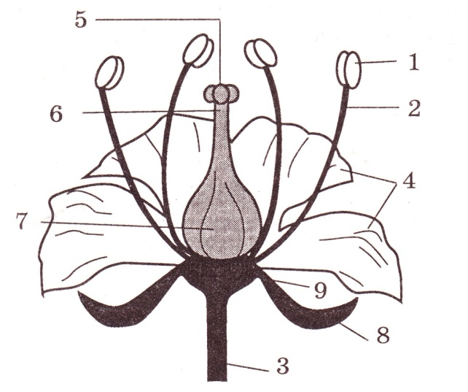
Характеристика | Часть цветка
А) содержит микроспоры  Б) содержит хромопласты  В) содержит зародышевый мешок  Г) отсутствует у сидячего цветка  Д) наряду с лепестками формирует двойной околоцветник | №1  №3  №4  №7  №8

10. Каковы, на ваш взгляд, перспективы развития сити - фермерства в Брянской области (дайте развернутый ответ на вопрос).

Конкурсный рейтинг поступающегося формируется по следующей бальной системе:
Номер задания | Баллы
1-5 | по 1 баллу
6-8 | по 2 балла
9 | 4 балла
10 | 1-5 баллов
Максимальное число баллов: 20

